实战演练中美台海大战，立法没收中国在美资产，美国要打三战么？

[有理儿有面](javascript:void(0);)

**有理儿有面**

微信号 youli-youmian

功能介绍 你说是不是

2023-03-09[原文](https://mp.weixin.qq.com/s?__biz=Mzg3MjEyMTYyNg==&mid=2247584071&idx=2&sn=4dc0fa7e68a269a54517ba6a89fe6135&chksm=a0ef54ca0a4f80dafb9818a198eebe7a0e6153d613806ddbad494a2b0fbda3d0a30c25494864&scene=27#wechat_redirect&cpage=127) 发表于

收录于合集

以下文章来源于侠客栈 ，作者闻韬



侠客栈

.

为了民族复兴，你我一起加油！





**全文共1870字，图片8张，预计阅读时间为8分钟。**

**文章转载自“侠客栈”。**



▼

美国对中国动武，看起来正在加速准备、实施。

近日，美国海军陆战队第3濒海作战团近日进行了为期10天的实战演习。重点是，美军此次演习是公然的以中国为假想敌，设置的是美国直接出兵对中国宣战，以阻止中国国家统一。

战场设置的是“第一岛链”——即北起日本群岛、琉球群岛，中接台湾岛，南至菲律宾、大巽他群岛的链形岛屿带。

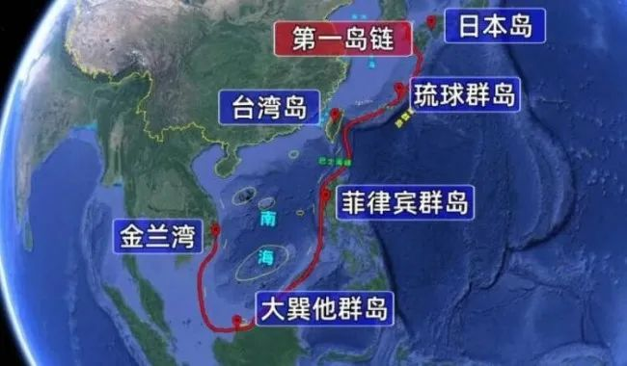

其演练结果，是“美军在人数不占优势的情况下取得了胜利。”

美军的这个演练结果我们当个笑话看就行了，可是美军这态势却必须在战略上极其重视。

因为这是美军第一次明目张胆的把中国当成假想敌在战场上举行实战演练，即美国已经彻彻底底的把中国当成敌人。

事实上，近日美媒配合的也“很好”，发布一个调查称美国人绝大多数认为中国是美国的头号敌人。

这就是开始为将来对中国开战造舆论了。

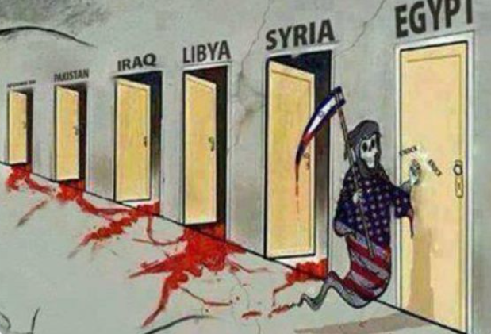

而在去年，美国一些智库早就进行了多次的所谓兵棋推演，甚至还安排日本的智库也搞兵棋推演，其结果当然是非常一致的，都是所谓的中国惨败而美国大胜。

这同样是舆论战先行的意思。

同时，美国政府、美国军方高层已经明目张胆的开始为即将到来的与中国在2025或2027年的全面开战作准备了。

比如今年1月下旬，美国空军机动司令部司令米尼汉宣称美国将在2025年因为支持分裂中国而与中国全面开战，要求美军为同中国开战而备战。同时美国国会共和党“大佬”级反华政客麦考尔配合米尼汉，声称美国与中国在台湾问题上于2025年开战的可能性“非常高”。

比如近日美海军陆战队司令伯格称考虑在“印太”地区扩大运用攻击型自杀式无人机，暗示“台湾有事”将部署该武器攻击解放军船舰。

比如近日美国中情局局长扬言中方已命令解放军为2027年前攻台做好准备。

比如美国宣布计划在未来几个月内，将驻台美军士兵人数从大约30人飙升至200人。

比如美国国务卿布林肯突然宣称台岛问题不是中国内政。比如近日美军一次性的从其关岛军事基地派出3架B-52战略轰炸机从巴士海峡进入台海，对中国发起核战威胁。

比如美军要在台岛建立其军火库。

这不仅仅是步步紧逼、极限施压，而是实打实的准备战争、推进战争。

另外，美国还在其国内法上开始为与中国的战争作准备。

近日，美国美国国会众议院在一天之内连续通过10项法案，目的极其明确，就是要明目张胆的阻止中国国家统一、永久分裂中国、中断中华民族的伟大复兴。

其中的所谓《台湾冲突阻遏法》条款明确规定，一旦台海冲突美国即直接没收中国在美资产，包括中国人在美国的个人资产。

而且，还包括移居美国甚至已经取得美国国籍的华人资产。



所以，就目前美国蓄意挑起中美战争而言，中国在海外的资产及所有华人在海外特别是在美国的资产，都变得极其不安全，随时可以遭到美国的公开抢劫。

事实上，美国的这一法案还没变成法律，可是美国已经开始对中国国有资产下手了。近日，美国就突然宣布冻结两家中企在美资产。而在近年，美国国内一直有声音叫嚣要没收中国在美资产。

理由都很无耻，比如要中国补偿美国工人的，要中国赔偿美国在疫情中的损失的。

所以，维护中国在美国的国有资产的安全，极其重要。

我们已经看到，我们近年来一直加持续的、加速的抛售美债。

近日据美媒报道称，2013年我国所持美债曾达到1.3167万亿，而现在降至8623亿美元，为2010年5月以来的最低。

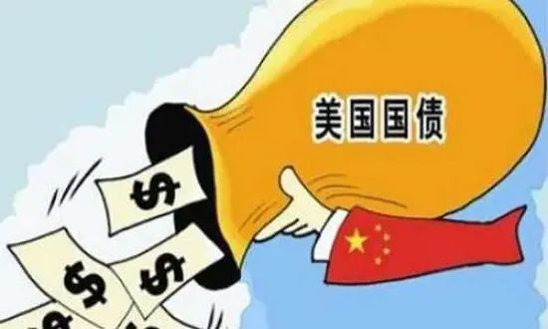

不过这与美国推进的没收中国在美国资产的速度来看，还需加速啊！

这时，美国财长耶伦与美国商务部长雷蒙多，就提出来要在近日访华。

什么意思呢？

这表明美国对我国抛售美债很紧张，因为我国大规模的抛售美债会导致美元霸权体系的崩塌。

所以这是想到中国忽悠我们不要抛售美债来了，意思是“你先不要抛售，等我准备好，好将你们在美国的资产都没收了”！

另外，不仅仅是我国在美国的资产不安全了，在其它美西国家特别是五眼联盟国家资产也同样会不安全。

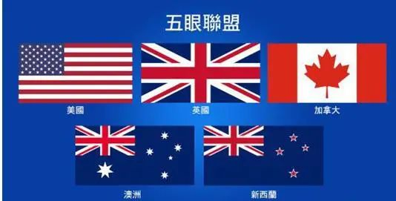

毕竟俄罗斯的遭遇就是前车之鉴，俄罗斯在五眼国家的资产早就被劫掠一空了。甚至是已经变成美西国家公民的俄裔私有财产，也被没收了。

危机也同时是机遇。

美国制裁我军工，让我们得以建立了全系列的、领先的军工技术体系与制造体系；美国制裁我航天，让我们得以建立起自己的航天体系、北斗体系，让我们有了天宫、有了天眼；美国制裁我高端芯片产业，也让我们终于彻底放弃幻想，开始以国家之力重视芯片自主。

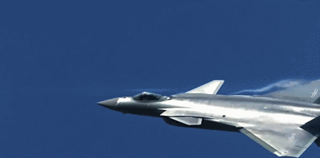

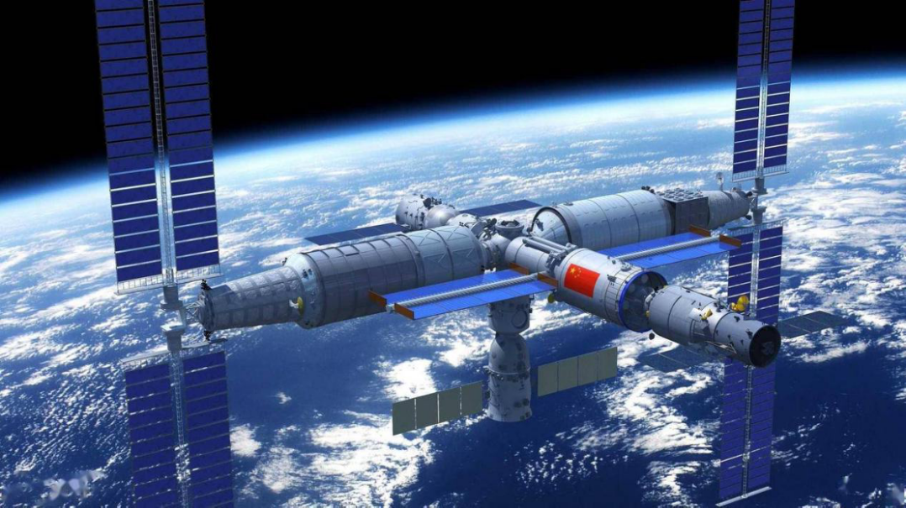

现在美国又想把我国剔除国际结算体系、没收我资产，恰恰会给我们摧毁美元体系并建立自己结算体系一个历史机遇。美国幻想以武力阻止我国家统一，恰好给我国统一制造了最好的机会。

关于美国所进行的战争准备，无论这是美国继续玩儿的极限施压和恐吓还是真的要打三战，我们**坚持战略上藐视、战术上重视，保持自己的节奏，要有战略定力。**

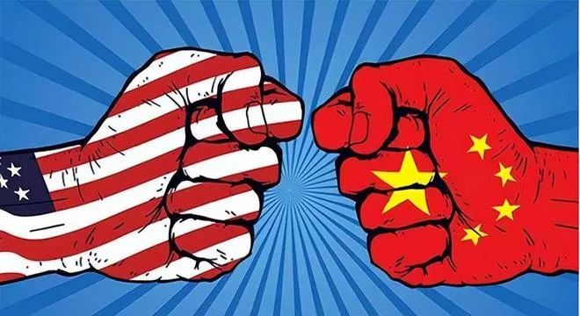

最重要的是我们加强自己、团结一心！

10年之后，必将是全新的天地。

**图片源自网络**





**关注公众号：**

**有理儿有面**

**理   性｜   揭   秘｜   探   讨**







### 精选留言

用户设置不下载评论